2021.07.16 금요일 _ 업무내용(정준호)

쿠키와 세션을 라우터 분리로 새로운 페이지에서 테스해보았다.

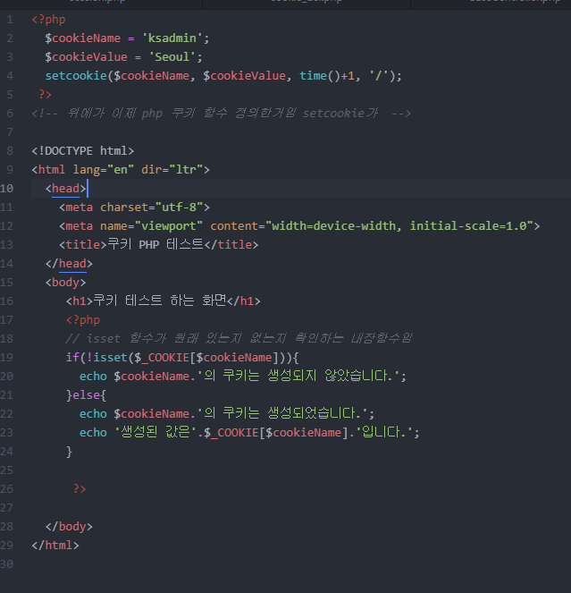

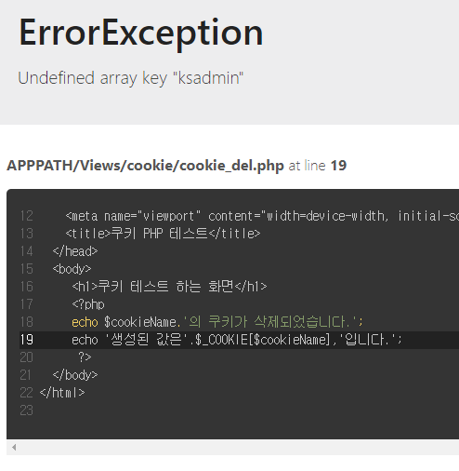

삭제 부분에서는 이렇게 쿠키가 없어졌다고 설정되어진다. 쿠키에 대한 이해와 세션에 대한 이해가 진행되었기 때문에,

Response 응답하여 리다이렉트 페이지 구현하도록 하겠다.

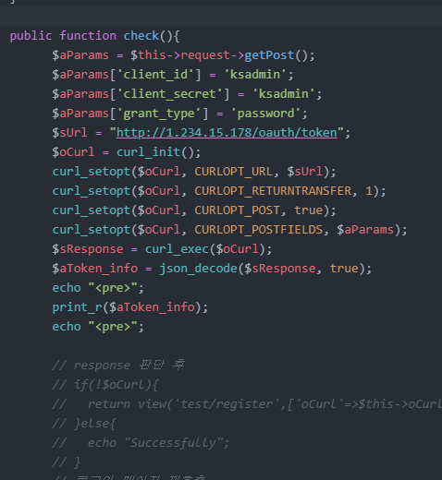

현재 이렇게 getPost()로 받아온 것이, erp아이디와, password는 testpass가 된다.

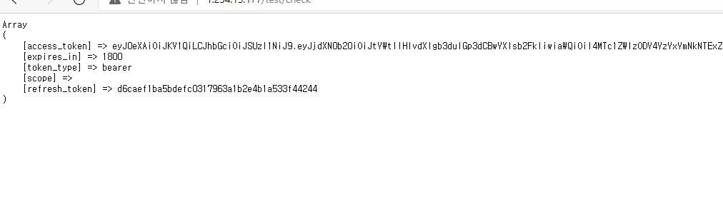

로그인을 해보면 위와 같은 페이지가 나타나게 되는데,(check로 넘어감) -> 저 access_token으로 response를 받으면 된다. 그렇다면 response개념이 어떻게 되는지 알아보자,

먼저 Request와 Response에 대한 설명을 하면 Request는 웹 브라우저에서 웹 서버로 요청한 데이터(Header 와 Body)이고 Response의 경우는 웹서버에서 웹 브라우져로 응다하는 데이터(header와 Body) 에 대한 정보이다.

처음에는 저 위의 array가 2차원 배열값을 보이고 있기 때문에,   
$language = 'en';   
$key = array_search($language, array_column($language_list, 'code'));   
// $key = 1  
 echo $list[$key]['name']; // print : ENG

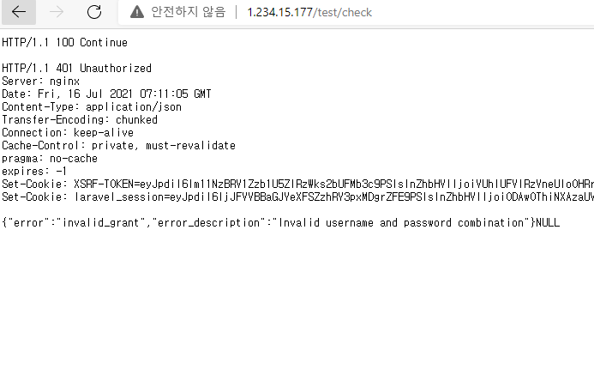이런식으로 문제를 해결하려고 하였다. 저기서 token의 값을 받는 변수를 만들어서 이를 isset함수에 넣고 해결하면 되지 않을까라는 생각.

하지만 -> 토큰은 재발급 되는데 토큰을 value 값으로 잡아서 redirect 하는게 맞는가?라는 의문으로 이를 물어보았고, 위에서 보는것과 같이, $aToken_info가 아니라, $sResponse에 있는 저 401(실패), (200)으로 잡고 나서 리다이렉션을 해야하는 것을 알게 되었다,

따라서 저 위에 부분 즉, http 위쪽 부분을 잡아야 한다. 이를 잡기 위해 관련 문서를 참고하였다.

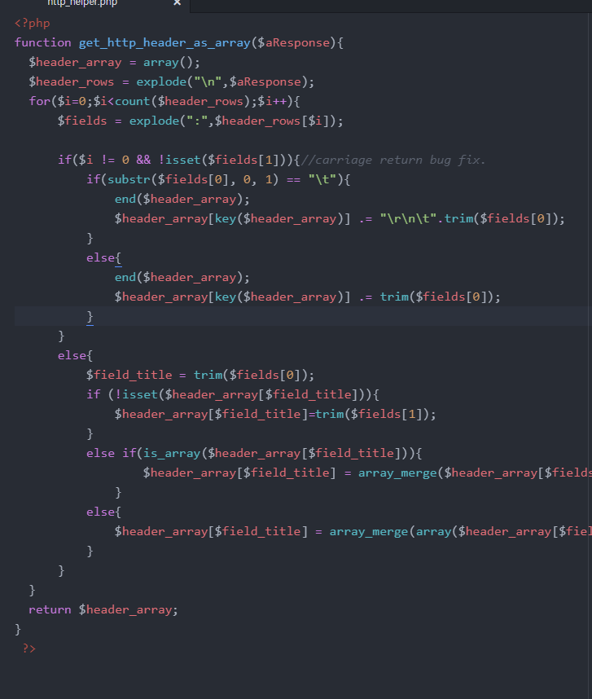helper 부분에 저 응답내용을 했습니다, 근데 그럴 필요가 없는게 이미 저 http 정보가 string이였기 때문에, 그냥 strpos함수로 잡아서 조건문으로 리다이렉트를 하면 된다.

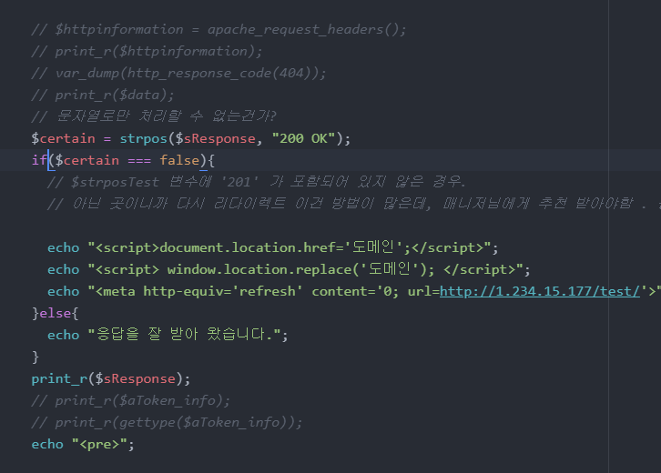

리다이렉트 하는 방식도 여러 개가 존재하며, 이제 쿠키와 세션을 어떻게 처리할 건지 생각하면 된다.